Statement detection

|  |  |  |  |  |  |
| --- | --- | --- | --- | --- | --- |
| 类型 | 名称 | 编号 | 动作描述 | 组数 | 备注 |
| **无球动作** | | | | | 针对右脚 |
| 走 | 向前走 | 1_1 | 向前自然走动，6步以上 | 3 | **F** |
| 向后走 | 1_2 | 后撤走动，6步以上 | 2 | **B** |
| 侧面移动 | 1_3 | 向左右两侧水平移动，6步以上 | 2 | **L/R** |
| 走动组合 | 1_4 | 向任意方向随意走动，20秒以上 | 1 |  |
| 跑 | 向前小跑 | 2_1 | 向前慢速小跑，8步以上 | 2 | **F** |
| 向前中速跑 | 2_2 | 向前中速跑动，8步以上 | 2 | **F** |
| 向前冲刺 | 2_3 | 向前冲刺跑，8步以上 | 2 | **F** |
| 向后小跑 | 2_4 | 向后自然小跑，8步以上 | 2 | **B** |
| 后撤步跑 | 2_5 | 向后撤步小跑，6步以上 | 2 | **B** |
| 折返跑 | 2_6 | 向前跑动3步，转身沿反方向跑3步 | 2 | **F(relative)** |
| 转身跑 | 2_7 | 向前跑动3步，转身向侧方跑3步 | 2 | **F(relative)** |
| 跑动组合 | 2_8 | 不同跑动类型的随意组合，20秒以上 | 1 |  |
| 跳 | 原地小跳 | 3_1 | 原地垂直小跳 | 2 | **N** |
| 原地起跳 | 3_2 | 原地垂直起跳顶球 | 2 | **N** |
| 原地前跳 | 3_3 | 原地向前上方跳起顶球 | 2 | **F** |
| 跑动前跳 | 3_4 | 向前小跑过程中向前上方跳起顶球 | 2 | **F** |
| 拼抢 | 抢位 | 4_1 | 防守中跟随带球运动员贴身跑动 | 2 |  |
| 抢断 | 4_2 | 防守中近距离用脚断球破坏 | 2 |  |
| 拦截 | 4_3 | 防守中拦截脱离对方控制范围的球 | 2 |  |
| **有球动作** | | | | |  |
| 带球 | 脚弓向前带球 | 5_1 | 脚弓带球向前跑动，4步以上 | 3 | **F/L** |
| 脚背向前带球 | 5_2 | 脚背带球向前跑动，4步以上 | 3 | **F** |
| 变相带球 | 5_3 | 连续带球变相跑动，10秒以上 | 3 |  |
| 传球 | 原地向前短传 | 6_1 | 原地脚弓向前贴地短传 | 2 | **BF/RL/L/F** |
| 原地侧方短传 | 6_2 | 原地脚弓向侧方贴地短传 | 2 | **BF/RL/L/F** |
| 原地中距离传 | 6_3 | 原地向前中距离传球 | 2 | **BF/RL/L/F** |
| 原地长传 | 6_4 | 原地向前长距离传球 | 2 | **BF/RL/L/F** |
| 跑动向前直塞 | 6_5 | 带球跑动过程中向前短传直塞 | 2 | **BF/RL/L/F** |
| 跑动短传中 | 6_6 | 带球跑动过程中短传传中 | 2 | **BF/RL/L/F** |
| 跑动中距离传 | 6_7 | 带球跑动过程中向前侧方中距离传球 | 2 | **BF/RL/L/F** |
| 跑动长传 | 6_8 | 带球跑动过程中向前长传 | 2 | **BF/RL/L/F** |
| 停球 | 带球停球 | 7_1 | 带球跑动过程中踩球停球 | 3 | **FB/N** |
| 接低平球 | 7_2 | 用脚弓接别人传的低平球停球 | 2 | **F/FB** |
| 接空中球 | 7_3 | 用脚弓接别人传的半高球停球 | 2 | **N/F/FB** |
| 胸部停球 | 7_4 | 胸部接别人传的半高球停球 | 2 | **N(same as jump)** |
| 射门 | 带球推射 | 8_1 | 带球过程中用脚弓推射射门 | 2 | **RL** |
| 带球抽射 | 8_2 | 带球过程中用脚背抽射射门 | 2 | **BF** |
| 挑射 | 8_3 | 带球过程中用挑射射门 | 2 | **BF** |
| 接球推射 | 8_4 | 接传球用脚弓推射射门 | 2 | **RL** |
| 接球抽射 | 8_5 | 接传球用脚背抽射射门 | 2 | **BF** |

找最远点和终止点

1. 最远点与终止点重合

单方向动作

1. 最远点比终止点远

往复动作

**踩单车： LEFT：LR**

**RIGHT: RL**

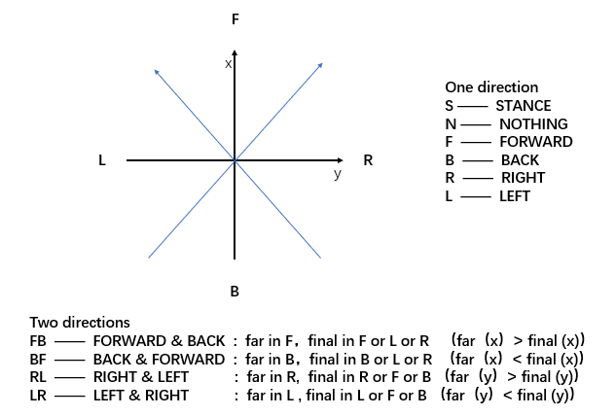

**Using sequences to identify possible gait**

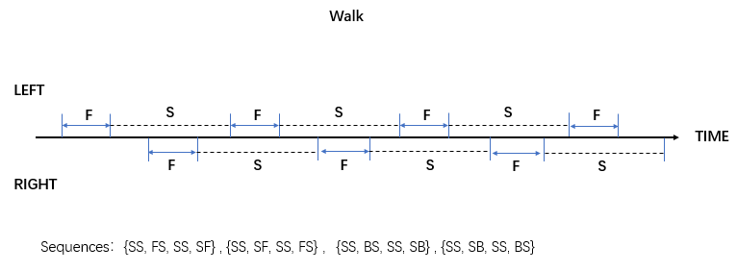 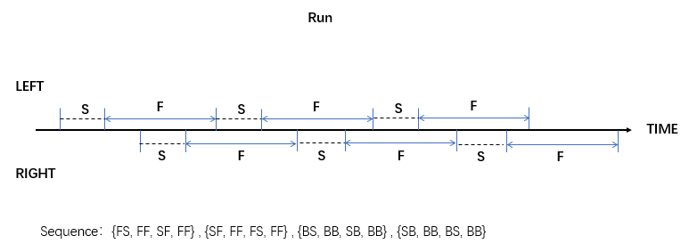

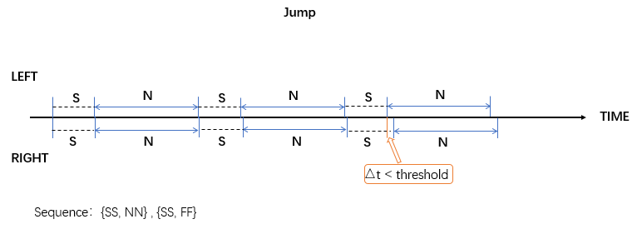

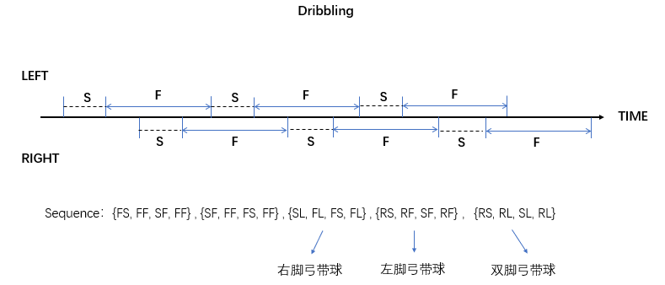

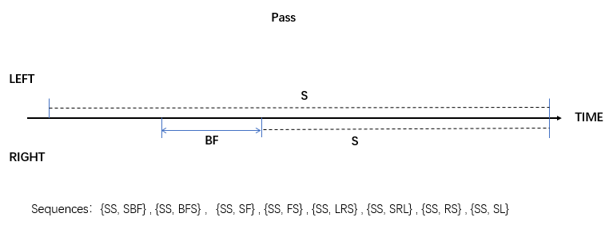

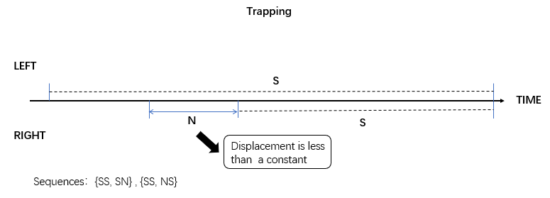

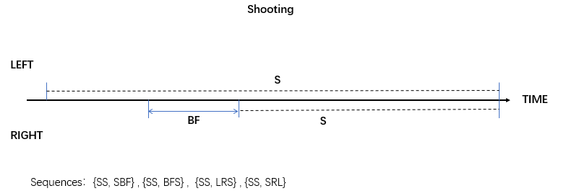

**Graph of models**

Data Reading

Data type

Data writing

Calculate kinematic

Contact judgement

State and sequences

Feature extraction

Classification

峰值检测法：

1. 波动范围不超过最大波形高度的0.4倍，且在最大值附近大于其领域内所有点的点

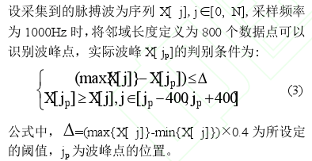

1. 由于有时候会在波峰处出现多个副波峰，判断主峰的方式最好选第一个峰（上升迅速，幅度较大，差分值大，可通过差分来确定主峰位置）？还是选最高的峰（最高峰就只用第一步），还是把所有峰都找到，或是用滤波的方式把临近的多个峰变成一个峰。

